**Capítulo 3, Lección 4: La densidad: sólidos que se hunden o flotan**

***Conceptos clave***

* La densidad de un objeto determina si flotará o se hundirá en otra sustancia.
* Un objeto flotará si es menos denso que el líquido en el que se coloca.
* Un objeto se hundirá si es más denso que el líquido en el que se coloca.

***Resumen***

Los alumnos analizarán una vela de cera y un trozo de arcilla para comprender por qué la vela flota y la arcilla se hunde, aunque la vela sea más pesada que el trozo de arcilla. Descubrirán que no es el peso del objeto, sino su densidad en comparación con la densidad del agua, lo que determina si un objeto se hunde o flota en el agua.

***Objetivo***

Los alumnos podrán determinar si un líquido se hunde o flota en el agua, al comparar su densidad con la densidad del agua.

***Evaluación***

La hoja de actividades servirá como el componente de evaluación de cada plan de lección 5-E. Las hojas de actividades son evaluaciones formativas del progreso y la comprensión de los alumnos. Al final de cada capítulo se incluye una evaluación sumativa más formal.

***Seguridad***

Asegúrate de que tú y los alumnos usen gafas protectoras adecuadas.

***Materiales para cada grupo***

* 2 velas de té livianas en su recipiente metálico
* Arcilla
* Agua en un vaso
* Pequeña balanza
* Cinta adhesiva
* Gotero

***Notas sobre los materiales***

Una simple balanza es todo lo que se requiere para la segunda demostración. Una de las más accesibles es la balanza apilable Delta Education (21 pulgadas), producto n.° 020-0452-595. Los alumnos pueden usar la versión más pequeña de la misma balanza, la balanza apilable Delta Education (12 pulgadas), producto n.° 023-0724-595.

Necesitarás velas de té para la demostración y para cada grupo de alumnos. Busca velas en las que la cera llene completamente el recipiente de metal.

# INVOLÚCRATE

## Haz una demostración para mostrar que la cera es más pesada que la arcilla, pero la cera flota y la arcilla se hunde.

**Materiales para la demostración**

* + 1 vela de té
  + Arcilla
  + Recipiente de plástico transparente
  + Agua
  + Balanza grande

## Preparación del maestro

* + Usa un trozo de arcilla lo suficientemente pequeño como para estar seguro de que la vela pesa más que la arcilla.
  + Vierte agua en un recipiente de plástico transparente (o vaso grande) hasta que esté lleno hasta aproximadamente la mitad.

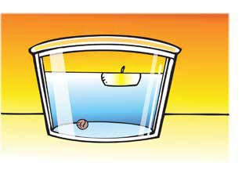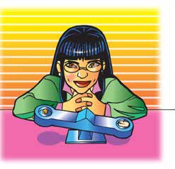

## Procedimiento

1. Coloca un trozo de arcilla que pese menos que una vela de té liviana en un extremo de una balanza.
2. Retira la vela de su recipiente de metal y coloca la vela en el otro extremo de la balanza.
3. Pregunta a los alumnos cuál es más pesada, la arcilla o la vela. Pide que predigan

cuál se hundirá y cuál flotará. Luego, coloca la arcilla y la vela en un recipiente transparente con agua.

## Resultados esperados

Aunque la vela pesa más que la arcilla, la vela flota y la arcilla se hunde.

## Analiza las ideas de los alumnos sobre por qué la vela más pesada flota y la arcilla más liviana se hunde.

Pregunta a los alumnos:

## ¿Por qué piensas que la vela más grande y pesada flota y la arcilla más pequeña y livianas se hunde?

Los alumnos pueden decir que la arcilla es más densa que la cera. Diles que la densidad de los objetos es importante, pero que en relación a si se hunden o flotan, la densidad del *agua* también es importante. De hecho, al comparar la densidad de un objeto con la densidad del agua, es posible predecir si un objeto se hundirá o flotará. Una forma de compararlos es pesar volúmenes iguales de cada uno.

## Entrega a cada alumno una hoja de actividades.

Los alumnos registrarán sus observaciones y responderán preguntas sobre la actividad en la hoja de actividades. *Las secciones Explícalo con átomos y moléculas* y *Aprende más* de la hoja de actividades se completarán en conjunto con la clase, en grupos o individualmente, según tus instrucciones. Mira la versión para el maestro de la hoja de actividades para encontrar las preguntas y respuestas.

# EXPLORA

## Pide a los alumnos que comparen la densidad del agua, la cera y la arcilla.

**Pregunta para investigar**

¿Por qué una vela más pesada flota y un trozo de arcilla más liviano se hunde?

## Materiales para cada grupo

* 2 velas de té livianas en su recipiente metálico
* Arcilla
* Agua en un vaso
* Pequeña balanza
* Cinta adhesiva
* Gotero

## Procedimiento

*Comparar la densidad de la cera y el agua*

1. Enrolla dos pedazos de cinta adhesiva y pégalos en el centro del platillo en cada extremo de la balanza.
2. 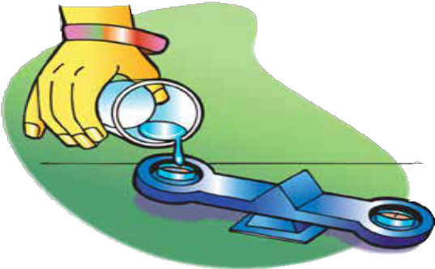Fija cada vela de té a la cinta de modo que cada vela esté en el centro del platillo.
3. Usa la mecha para sacar una vela de su recipiente.
4. Vierte cuidadosamente agua en el recipiente de metal vacío hasta llenar el recipiente hasta el mismo nivel que la vela en el otro recipiente. Puedes usar un gotero para agregar la última parte de agua y evitar que se derrame. El objetivo es comparar la masa de volúmenes iguales de cera y agua.

## Resultados esperados

El agua tiene una masa mayor que un volumen equivalente de cera. Por lo tanto, la densidad del agua debe ser mayor que la densidad de la cera.

Pregunta a los alumnos:

## ¿Qué pesa más, la cera o un volumen igual de agua?

El agua pesa más que un volumen igual de cera.

## ¿Cuál es más densa, la cera o el agua?

El agua es más densa.

Si los alumnos tienen problemas para comprender la relación entre la masa y la densidad de volúmenes iguales, pídeles que piensen en la demostración del Capítulo 3, Lección 1, con los cubos de aluminio y cobre. Ambos tenían el mismo volumen, pero el cubo de cobre pesaba más. Debido a que el cobre tenía más masa, también tenía una mayor densidad.

*Compara la densidad de la arcilla y el agua*

1. Asegúrate de tener un trozo de cinta en el centro de cada platillo en la balanza.
2. Llena un recipiente con arcilla y colócalo en la cinta de modo que quede en el centro del platillo.
3. Coloca un recipiente vacío sobre la cinta en el extremo opuesto de la balanza.
4. Agrega agua lenta y cuidadosamente en el recipiente vacío hasta que se llene.

## Resultados esperados

La arcilla tiene una masa mayor que un volumen igual de agua. Por lo tanto, la densidad de la arcilla es mayor que la densidad del agua.

Pregunta a los alumnos:

## ¿Qué pesa más, la arcilla o un volumen igual de agua?

La arcilla pesa más que un volumen igual de agua.

## ¿Cuál es más densa, la arcilla o el agua?

La arcilla es más densa.

## Conocer la densidad de un objeto puede ayudarles a predecir si se hundirá o flotará en el agua.

* + - **Si un objeto es más denso que el agua, ¿esperarían que se hunda o que flote?**

Un objeto que sea más denso que el agua se hundirá.

## Si un objeto es menos denso que el agua, ¿esperarían que se hunda o que flote?

Un objeto que sea menos denso que el agua flotará.

# EXPLICA

## Comparar la densidad de la cera, el agua y la arcilla a nivel molecular.

**Proyecta la imagen *Cera*.**

[www.acs.org/middleschoolchemistry-es/simulations/chapter3/lesson4.html](http://www.acs.org/middleschoolchemistry-es/simulations/chapter3/lesson4.html)  
La cera está hecha de átomos de carbono y de hidrógeno enlazados en cadenas largas. Las cadenas están enredadas, entrelazadas y apretadas para formar la cera.

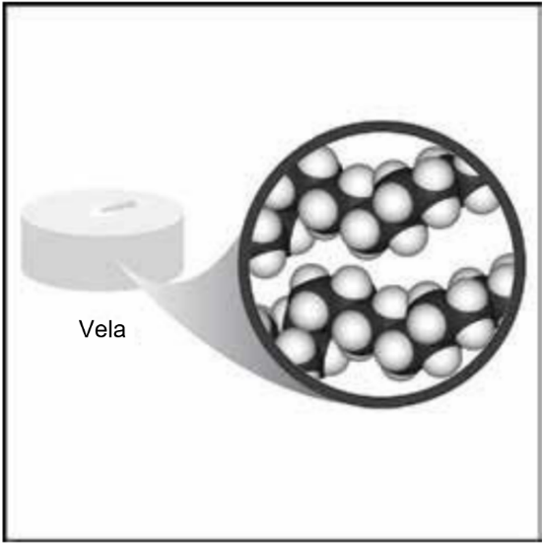

**Proyecta la imagen *Agua.***

[www.acs.org/middleschoolchemistry-es/simulations/chapter3/lesson4.html](http://www.acs.org/middleschoolchemistry-es/simulations/chapter3/lesson4.html)

Aunque ambas tienen una gran cantidad de átomos de hidrógeno, el agua es más densa que la cera porque el oxígeno en el agua es más pesado y más pequeño que el carbono en la cera. Además, las cadenas largas de la cera no están agrupadas de manera tan eficiente como las moléculas pequeñas de agua.

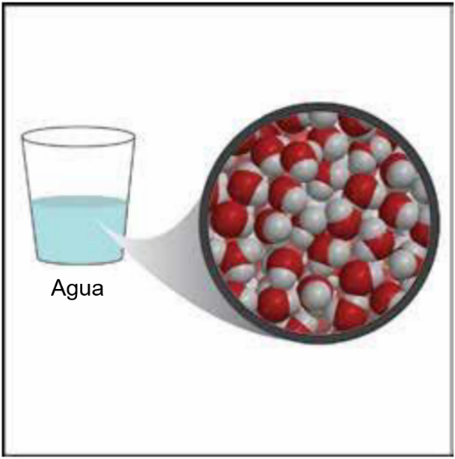

**Proyecta la imagen *Arcilla.***

[www.acs.org/middleschoolchemistry-es/simulations/chapter3/lesson4.html](http://www.acs.org/middleschoolchemistry-es/simulations/chapter3/lesson4.html)

La arcilla contiene átomos de oxígeno, como el agua, pero también contiene átomos más pesados, como la silicona y el aluminio. Los átomos de oxígeno se unen a la silicona y al aluminio para producir moléculas con mucha masa. Estas están muy apretadas entre sí, lo que hace que la arcilla sea más densa que el agua.

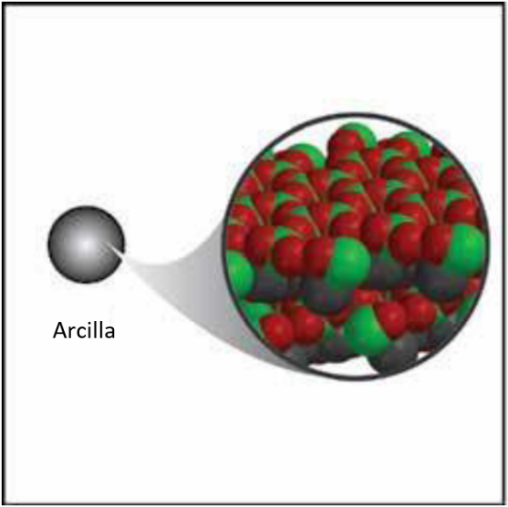

# AMPLÍA

## Haz que los alumnos expliquen, en términos de densidad, por qué un objeto muy pesado como un gran tronco de madera, flota, y por qué un objeto muy liviano, como un diminuto grano de arena, se hunde.

Pregunta a los alumnos:

## Un gran tronco de madera puede flotar en un lago, mientras que un diminuto grano de arena se hunde hasta el fondo. Explica por qué un objeto pesado como el tronco flota mientras que un grano muy ligero de arena se hunde.

Los alumnos deben reconocer que un tronco flotará porque la madera es menos densa que el agua. Si fuera posible pesar una gran cantidad de agua que tenga el mismo volumen que el tronco, este pesaría menos que el agua. Por lo tanto, el tronco flota. Un grano de arena se hunde porque la arena es más densa que el agua. Si fuera posible pesar una pequeña cantidad de agua que tuviera el mismo volumen que el grano de arena, la arena pesaría más que el agua. Por lo tanto, la arena se hunde.

Los alumnos deben darse cuenta de que si un objeto pesa más que un volumen igual de agua, es más denso y se hunde, y si pesa menos que un volumen igual de agua, es menos denso y flotará.

* + Recuerda que la densidad del agua es 1 g/cm3. Predice si los siguientes objetos se hundirán o flotarán.

|  |  |  |
| --- | --- | --- |
| **¿Estos objetos se hundirán o flotarán?** | | |
| Objeto | Densidad (g/cm3) | Se hunde o flota |
| Corcho | 0.2 a 0.3 | Flota |
| Ancla | 7.8 | Se hunde |
| Remo de madera de abeto | 0.4 | Flota |
| Manzana | 0.9 | Flota |
| Naranja | 0.84 | Flota |
| Naranja sin cáscara | 1.16 | Se hunde |

Pregunta a los alumnos:

## Si un durazno tiene un volumen de 130 cm3 y se hunde en el agua, ¿qué pueden decir sobre su masa?

Su masa debe ser superior a 130 gramos.

## Si una banana tiene una masa de 150 gramos y flota en el agua, ¿qué pueden decir sobre su volumen?

Su volumen debe ser superior a 150 cm3.

***Nota****: Es posible que los alumnos se pregunten por qué un barco hecho de un material denso como el acero puede flotar. Es una buena pregunta y hay varias maneras de responderla. Una clave para comprender este fenómeno es que la densidad del material y la densidad de un objeto hecho de ese material no son necesariamente las mismas. Si se coloca una bola o cubo de acero sólido en el agua, este se hunde.*

*Lee más sobre el hundimiento y la flotación en Información contextual para el maestro.*

*Pero, si al mismo acero, se le aplana y se le da la forma de un tazón, el volumen total del tazón es mucho mayor que el volumen del cubo de acero. La masa del acero es la misma, pero el gran aumento en el volumen hace que la densidad del tazón sea menor que la densidad del agua, por lo que el tazón flota. Este es el mismo motivo por el cual un barco de acero puede flotar. Se le da al material una forma que permita que la densidad del barco sea menor que la densidad del agua.*